各位老师，大家好，我叫唐英福，下面就有我来为我们小组作项目答辩：

我们小组成员有梁进、郭文涛、唐韶良、朱义、范宇杰、杜海鑫，我们选做的项目是CSI语音技术吧，搭建了文字转化为语音的功能，提供一个表达和交流思想的自由网络空间，展示自我风采的一个互动平台。

这就是我们项目开发的ER图，我们从用户出发，用户可以分为管理员和普通用户，管理员可以查看所有用户信息，和编辑用户，并可在所有文章界面删除文章、在文章详情页面删除评论；普通用户除了可以在我的文章页面删除我的文章之外，没有其他删除权限。用户具有用户名、密码、年龄性别邮箱和用户ID，用户ID是后端生成的，用户不可以自定义，

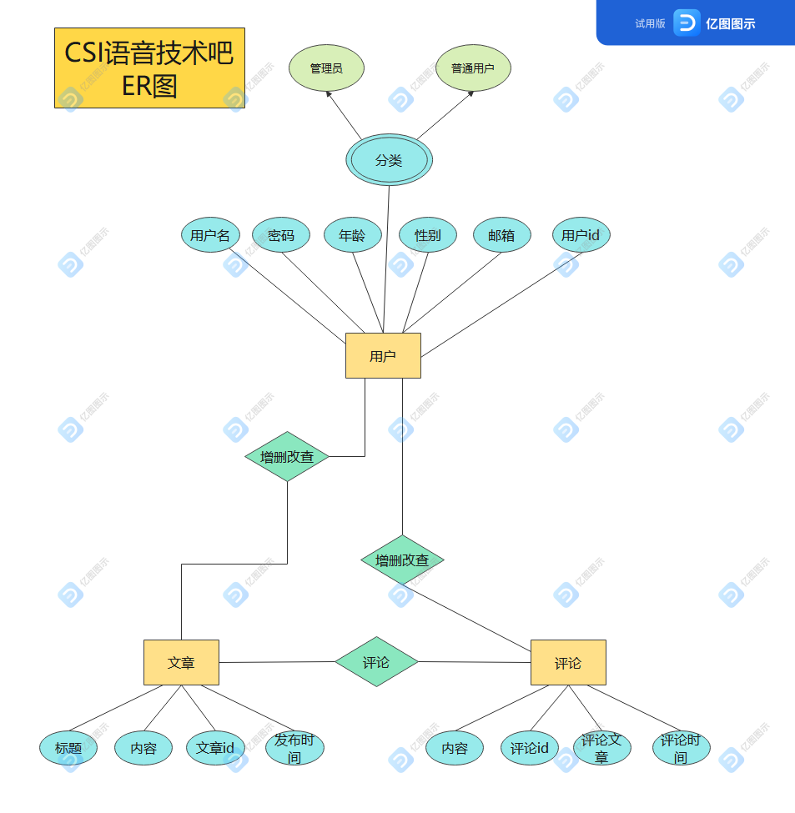

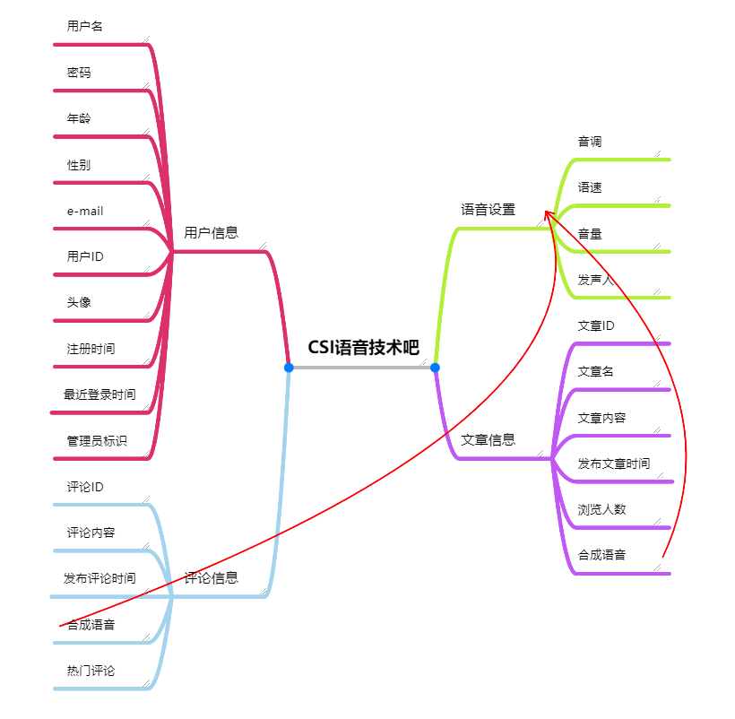

用户包括管理员和普通用户都可以对文章和评论进行查看，除了管理员具有删除文章评论和在所有文章界面删除特权外，管理员和普通用户都可以对自己的文章进行新增，更改和查看，文章包括文章标题、内容、发布时间、和ID（后端生成）；评论包括评论内容和评论的文章的标题和评论时间以及后端生成的评论ID。

ID的作用是在用户对文章或者评论执行删除操作时，可能存在同名文章或者相同评论，通过特有的ID删除不会出现冲突的情况，避免误删。

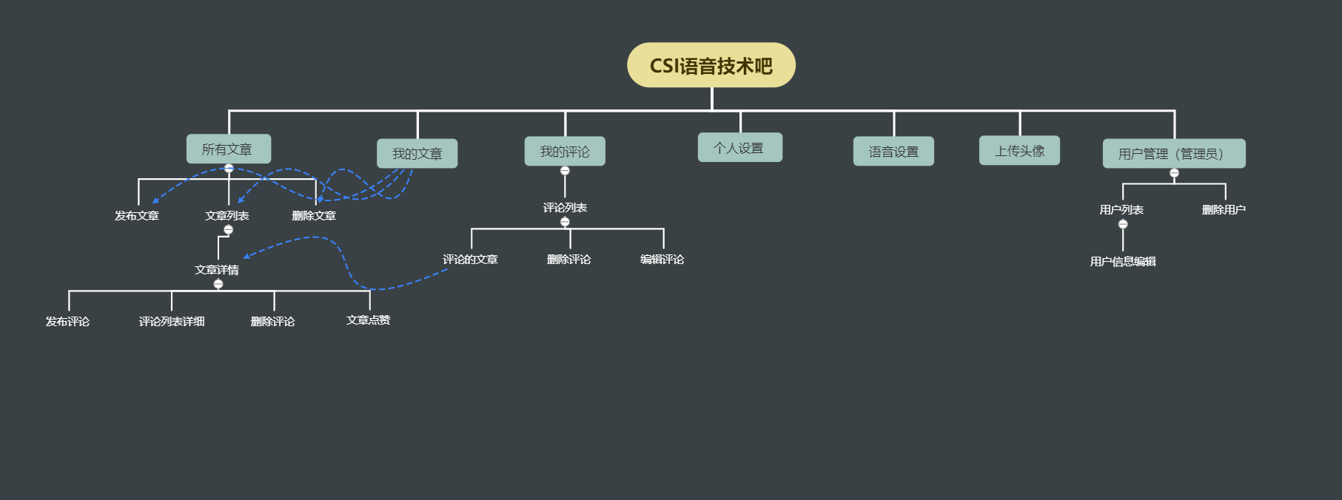

|  |  |
| --- | --- |
| **系统角色** | **角色说明** |
| 普通用户 | * 可以访问操作所有文章模块（不能删除文章和评论） * 可以访问操作我的文章模块（不能删除单个评论） * 可以访问操作我的评论模块（进入所属文章界面后，不能删除文章和其他评论） * 可以访问操作语音设置模块 * 可以访问操作个人设置模块 * 可以访问操作上传头像模块 |
| 系统管理员 | * 可以访问操作所有文章模块 * 可以访问操作我的文章模块 * 可以访问操作我的评论模块 * 可以访问操作语音设置模块 * 可以访问操作个人设置模块 * 可以访问操作上传头像模块 * 可以访问操作用户管理模块 |

**流程：**

我们的工作从7月10号开始原型设计并定版，开始学习相关内容（uniapp,uview,dao,service,数据库,fastapi,fastmock），7月11日开始编写代码，开始计数实现，7月14日集中讨论所遇问题（如密码加密前端实现安全还是后端实现安全，更改密码如何验证身份），7月15-16日开始前后端综合验证功能并解决项目漏洞，最后结束。

**功能设计：**

1. **登录**我们加入记住密码和忘记密码，当用户点击了记住密码复选框且登录帐户之后则将用户名和密码以及用户权限缓存到本地，（前端后端原本都是加入了md5加密，后面我们讨论的时候发现，前端加密实际上作用不是很大，就只是将输入的密码加密成了另一个字符形式，这样前端加密几乎没有起作用，所以我们没有前端加密再缓存，还没有找到更合适的方法来保护前端密码），当发送登录请求时向后端发送用户名和密码，后端通过将密码加密保存到数据库，后期通过用户发送的密码和用户名去判断数据是否存在和正确，返回登录是否成功，登录成功则跳转到我的文章界面，登录失败则弹出登录失败。

在**忘记密码**处，表明用户已经注册过，所以我们需要用户输入用户名，邮箱（这个想在后期实现邮箱验证，所以我们把邮箱加入到忘记密码界面）用户输入新密码并提交，会检查密码格式和邮箱格式，不符合要求或者信息不完善会提示用户，如果合乎要求并且用户存在则设置成功并跳转到登陆界面。

**注册界面：**注册的时候我们加入了用户权限的密钥，例如只有企业内部人员知道管理员密钥，输入正确的信息（格式正确），如果要注册成为管理员则输入密钥，未输入密钥或者输入错误密钥会成为普通用户。注册成功会返回登录解密那，取消弹窗并返回。

1. **我的文章**

进入我的文章页面，页面创建即向后端发送用户名请求并获得我发过的文章、头部导航栏有退出按钮和发布按钮，可以进入发布文章和退出登录

点击用户头像可以查看用户信息，点击文章可以查看用户文章详情

文章和评论都是使用百度云文字转语音接口实现文本转语音。

用户可以删除自己的文章（支持批量删除）

1. **所有文章**

所有文章与我的文章相似，区别于普通用户不能删除所有文章中的文章，管理员可以删除，同样点击头像和文章那主体可以进入相应页面

1. **文章详情**

文章详情可以查看当前文章并显示该文章的评论，普通用户不能删除评论而管理员可以删除评论，文章详情页面有编辑（只有自己的文章才可以编辑）和评论按钮，可以点击并进行相应操作

1. **我的界面**

我的界面包括查看我的评论，语音设置，个人设置（基本信息展示，修改密码，修改头像），修改密码我们现在只让用户输入原密码和新密码，未来会加入比如邮箱验证，但现在只是实现基本的改密功能；修改头像则访问本地内存选取图片，将图片发送给服务端后返回云存储的链接，用户终端通过链接访问云存储资源并显示用户头像

**管理员：**管理员具有管理用户入口，可以罗列显示所有用户信息，并可以删除用户，被删除用户只能再次注册，还可编辑用户信息，只能将普通用户设置为管理员，不能将管理员设置为普通用户，管理员不可删除管理员，

**语音设置：**语音设置只对新发表文章起作用，对旧文章不起作用

**我的评论：**可以查看我评论过的文章和评论语音

**接口设置：**

**登录**：

“/login”：“登录”接口，内容为用户名和密码、登录时间——“userName”、“password”、“loginTime”，后端返回“id”，“userName”、“regPhoto”、“admin”（1：管理员，0：普通用户）

服务器返回：登录成功：“success"(true/false),管理员权限：”manage"(true/false)

**注册**：

“/createUser”：“注册”接口，内容为用户名、密码、年龄、性别、邮箱、注册时间——userName”、“password”、“regAge”、“regSex”、“regEmail”、“regTime”。

发送用户密钥：”userRootKey“

2.1、**忘记密码**：

接口：“/forgetPassword”

发送：“username”，“userEmail”，“newPassword"

返回：更改成功success

**主页（我的文章）**：

~~“/getMyArticleBriefly”：简单展示文章标题等，内容为账号——“userName”~~

“/getMyArticle"：以发布时间倒序、以卡片形式简单展示我的文章，卡片上信息包括文章标题等，内容为账号——“userName”；返回“postTitle”、“postID”、“postTime”、“userName”、“admin”

**所有文章**：

"/getAllArticle"：以发布时间倒序、以卡片形式展示所有文章，参数“userName”；返回“postID”、“postTitle”、“postTime”、“userName”、“admin”

**文章详情**：

~~“/getMyArticle”：展示文章内容，。2~~

“/readArticle”：展示文章详细内容，参数“PostID”，返回“postID”、“postTitle”、“postAudio”、“postTime”、“userName”。

**发布文章**：

“/postArticle”：发布文章，内容为文章名称、作者和文章内容、发布时间——“postTitle”、“userName”、“postText”、“postTime”；返回“postID”、“postTitle”、“postTime”

**修改文章**：

“/editArticle”：修改文章，内容为文章名称、文章Id、作者和文章内容——“postID”、“userName”、“postTitle”、“postText”；返回“postID”、“postTitle”、“postAudio”

**删除文章**：

“/deleteArticle”：删除文章，内容为文章ID——“postID”；返回true/false。

**我的评论：**

“/getMyComment~~Briefly~~”：简单展示我评论的文章列表，“userID”；返回“cmID(评论id)”、“postID(文章id)”、“cmText”、“cmAudio(音频链接)”、“cmTime(发表时间)”。

**发表评论**：

“/postComment”：发表评论，内容为文章ID、评论者和评论内容、评论时间——“postID”、“userID”、“cmText”、“cmTime”、“userName”；返回“cmID”、“cmText”、“cmAudio”、“cmTime”、“userID”。

**删除评论**：

“/deleteComment”：删除评论，内容为“cmID”；返回true/false

**个人设置**：

**我的设置：**“/mySetting”：内容为userName；返回“admin”

“/updateUser”：修改信息，内容为修改用户名、性别、年龄、邮箱——“oldName”、“newName”、“regSex”、“regAge”、“regEmail”

“/updatePhoto”：设置个人头像，内容为“userName”、~~“regPhoto”~~，后端把“regPhoto（图片链接）”和设置状态（success(true/false))返回给前端。

12.0、“/updatePassword”：**修改密码**，内容为“userName”、“oldPassword”、“newPassword”。

12.1、**用户信息**： 接口：/getUserInfor

**发送**：无发送信息

返回：userName,userAge,userSex,userEmail,regPhoto(头像）

13、**管理员访问**：接口：”/getAllUserInfor"

返回：userName,userAge,userSex,userEmail,regPhoto(头像）,userRoot

由于还未得到json数据，故还未写获取数据，记得写（前端）

14、**删除用户**：接口：“/deleteUser"

发送：userName

返回：删除成功的状态（true/false)

15、**语音设置**：

15.1：首先展示用户的语音设置。“/voiceSetting”：内容为“userName”：返回“auSetVol ”、“auSetSpd”、“auSetVoiPer”、“auSetPit”

“/setVoice”：内容为“userName”、“auSetVol ”、“auSetSpd”、“auSetVoiPer”、“auSetPit”；返回True/False

16、**修改评论**：

“/updateComment”：内容为“postID”、“cmText”、“userName”；返回“cmID”、“cmText”、“cmAudio”、“cmTime”、“userID”

17、**管理员编辑用户**：

展示用户信息：“/ManagerGetUserInfor”

接口：“/editUserInfor"

发送：

返回：